Mama Rosin
Oh, Mama Rosin.
Oh, Mama Rosin.
Sortez danser la rhumba pour moi.
Oh, Mama Rosin.
Oh, Mama Rosin.
Sortez danser la rhumba pour moi.
Y'a rien qui me chauffe comme le Tango.
J'ai tombé en amour pour le Tango.
Y'a rien que j'aime comme le Tango.
Venez donc danser a-avec moi

Waka waka
Zammouna mouna hé hé, waka waka hé hé hé
Zammouna mouna Zam mounéwa ana wa ha ha

Il est possible d’ajouter cette pièce, mais je la ferai en rappel.

Les Cactus: Jacques Dutronc
Le monde entier est un cactus
Il est impossible de s'asseoiaaar
Dans la vie, Il n'y a qu'des cactus
Moi je me pique de le savoir
Aïe! Aïe! Aïe! Ouille! Aïe! Aïe! Aïe!
Pour me défendre de leur cactus
A mon tour j'ai pris des cactuuus
Dans mon lit, J'ai mis des cactus
Dans mon slip j'ai mis des cactus

Aïe! Aïe! Aïe! Ouille! Aïe! Aïe! Aïe!
Solo instrumental (imite le guitariste)
Le monde entier est un cactus
Il est impossible de s'asseoiaaar
Dans la vie, Y a des cactus
Moi je me pique de le savoir
Aïe! Aïe! Aïe! Ouille! Aïe! Aïe! Aïe!

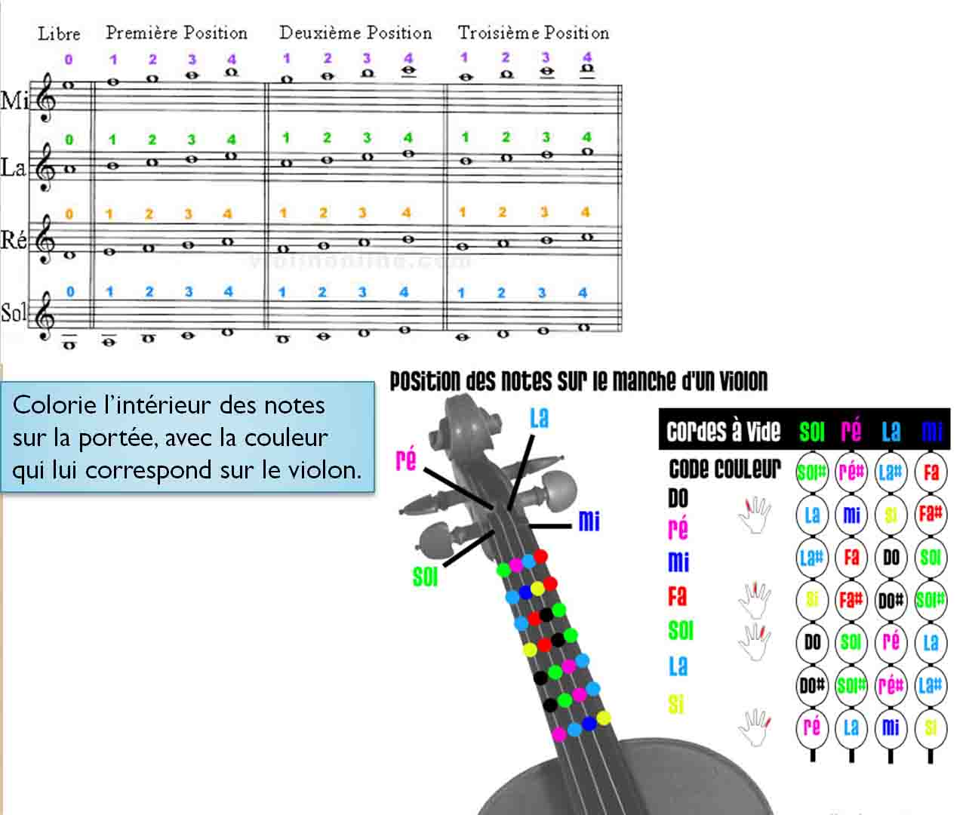

Jeu 5
Aidez-vous des illustrations de la page suivante et placez la lettre correspondanteau choix des questions ci-dessous.
Dans quel pays ou région habitent ces personnages ?
Russie [ ]
Brésil [ ]
Mexique [ ]
Louisiane, cajun [ ]
Paris (France) [ ]
Inde [ ]
Québec [ ]
Arabe [ ]
Cuba [ ]
Quel genre de musique jouent-ils ou dansent-ils ?
Mariachis [ ]
Bollywood [ ]
Pop Rock [ ]
Salsa [ ]
Cajun, Country [ ]
Folklore québécois [ ]
Batucada [ ]
Traditionnelle russe [ ]
Arabe [ ]
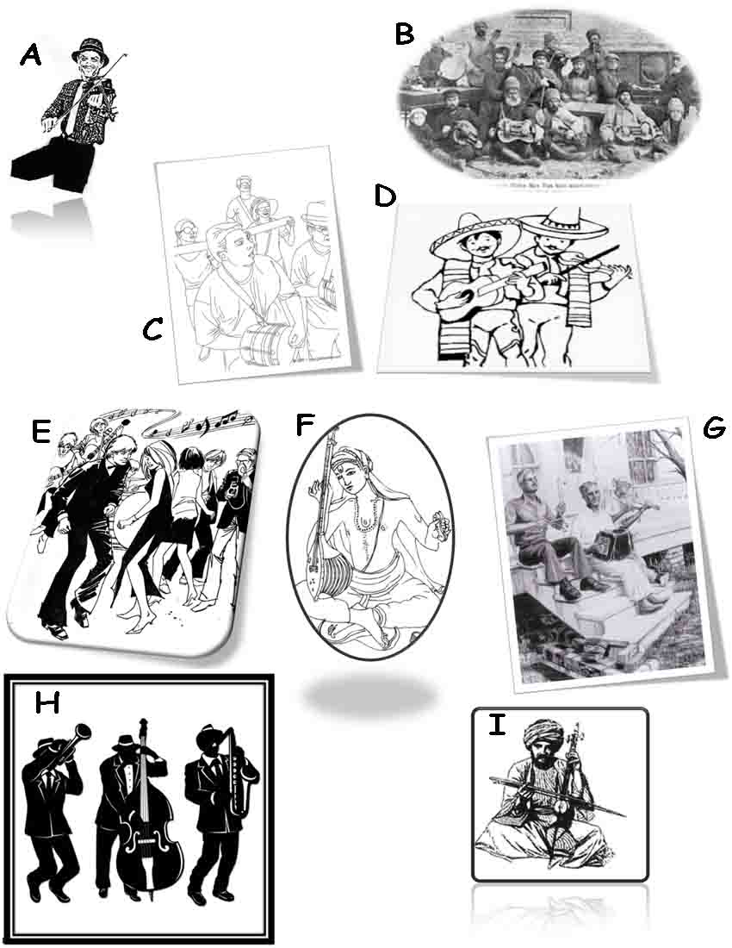

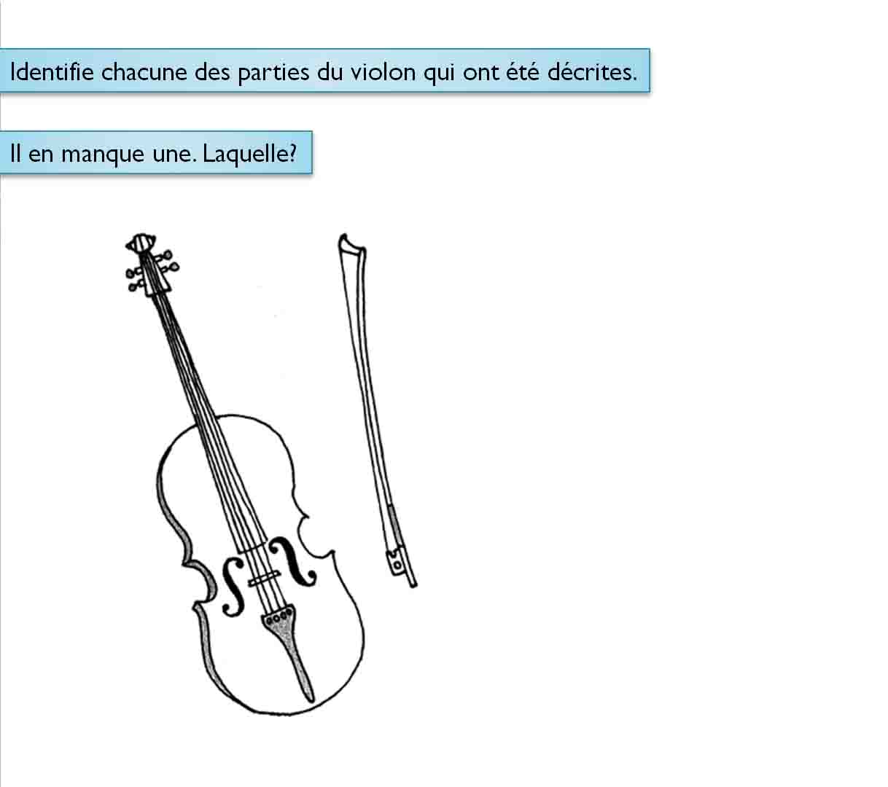
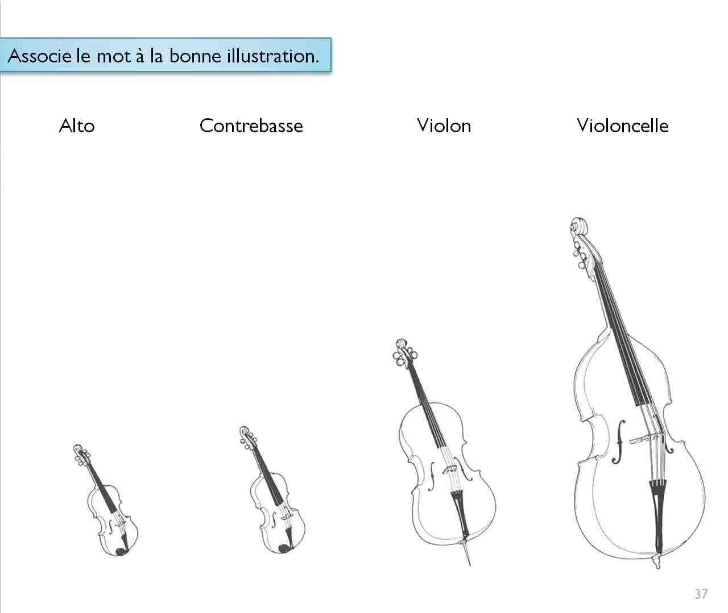

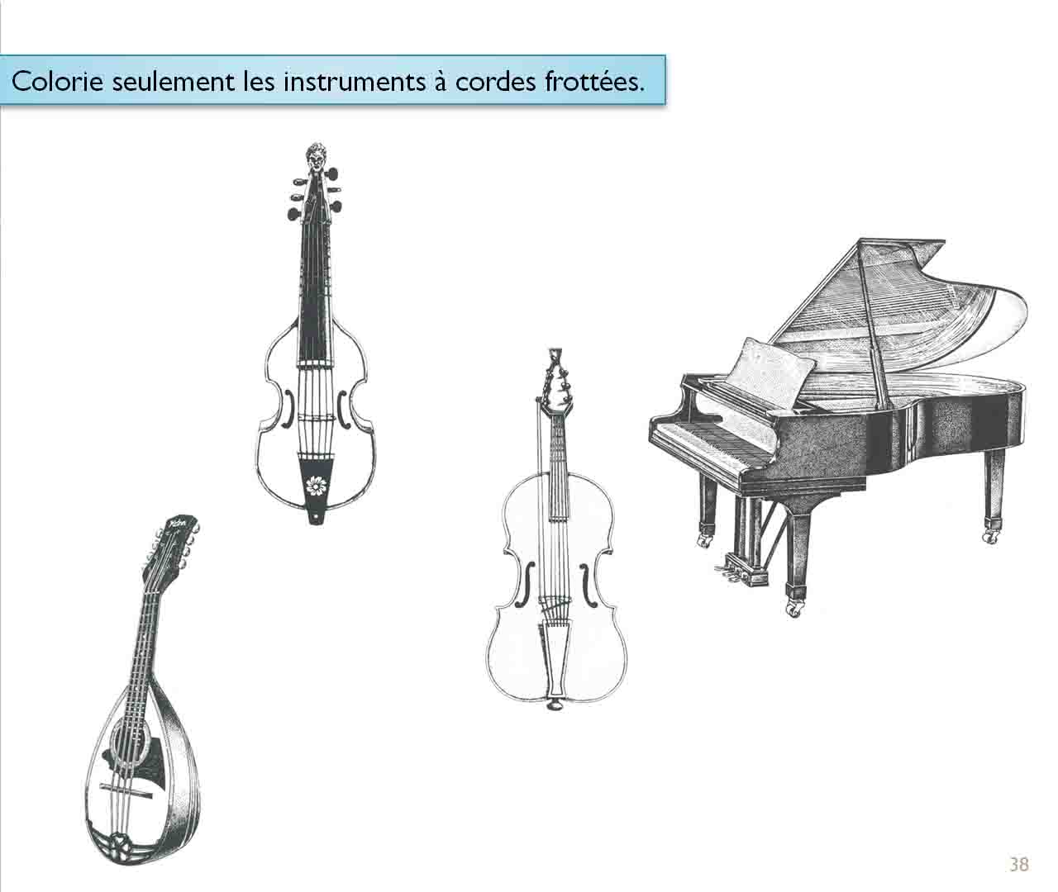

Compose un texte original où les mots suivants seront utilisés :
Orchestre, luthier, chœur, Rumba, hymne.
Trouve la bonne définition aux mots suivants :
Danse sociale, Tsar, soliste, polyphonique, mythologie.
Complète les phrases suivantes :
- Le tango englobe _____ formes musicales sur lesquelles danser.
- Dans la musique de Bollywood, chaque instrument apporte une _______________.
- Le luthier est l’_______________ qui fabrique le violon.
- C’est la main droite qui tient l'_________.
- La cithare est un______________ de musique.

Nomme :
- Les notes de chaque corde du violon de la plus aigüe à la plus grave.
- Trois grandes familles de Luthier.
- Quatre parties du violon qui commencent par la lettre "C".
VRAI ou FAUX ou FOU ou LES DEUX :
- Le violon est l’instrument le plus utilisé en Afrique.
- Stradivarius était cornu, euh… connu!
- Le violon électrique n’a pas de boîte de résonance.
- Les chorales sont populaires en Russie.
- Le violon a 2+16-10x3+1 cordes.
- Le violon est un instrument à cordes frottées.
- Les noms de cordes du violon sont : Michel, Lara, Réjean, Solange.
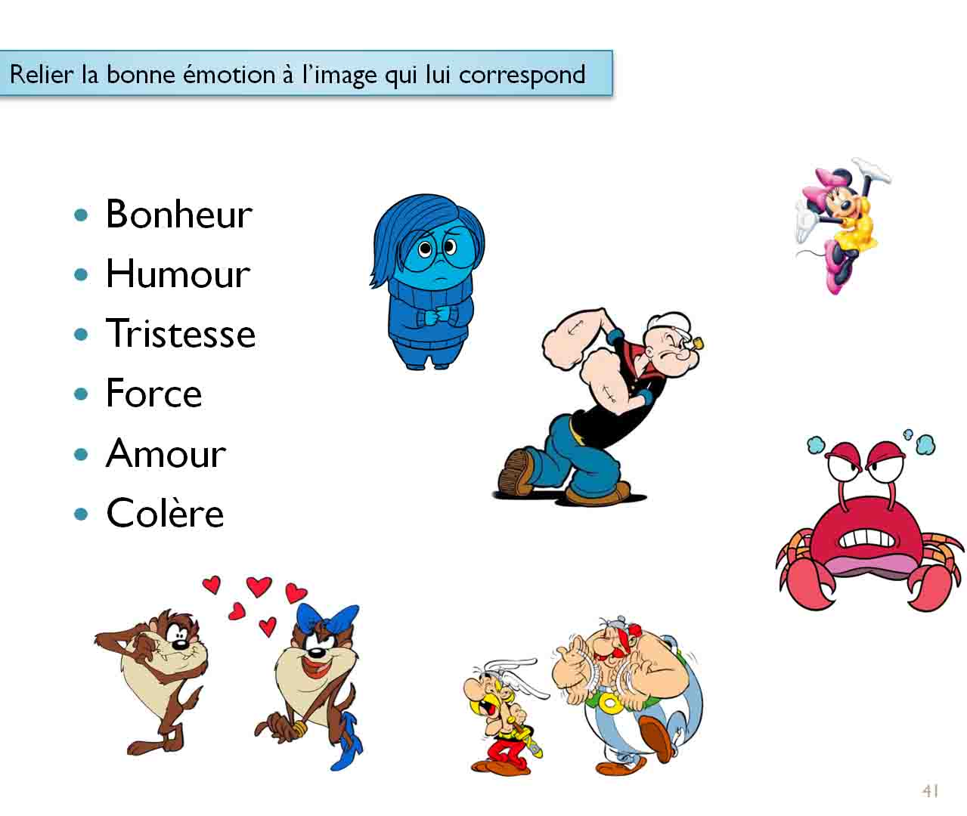

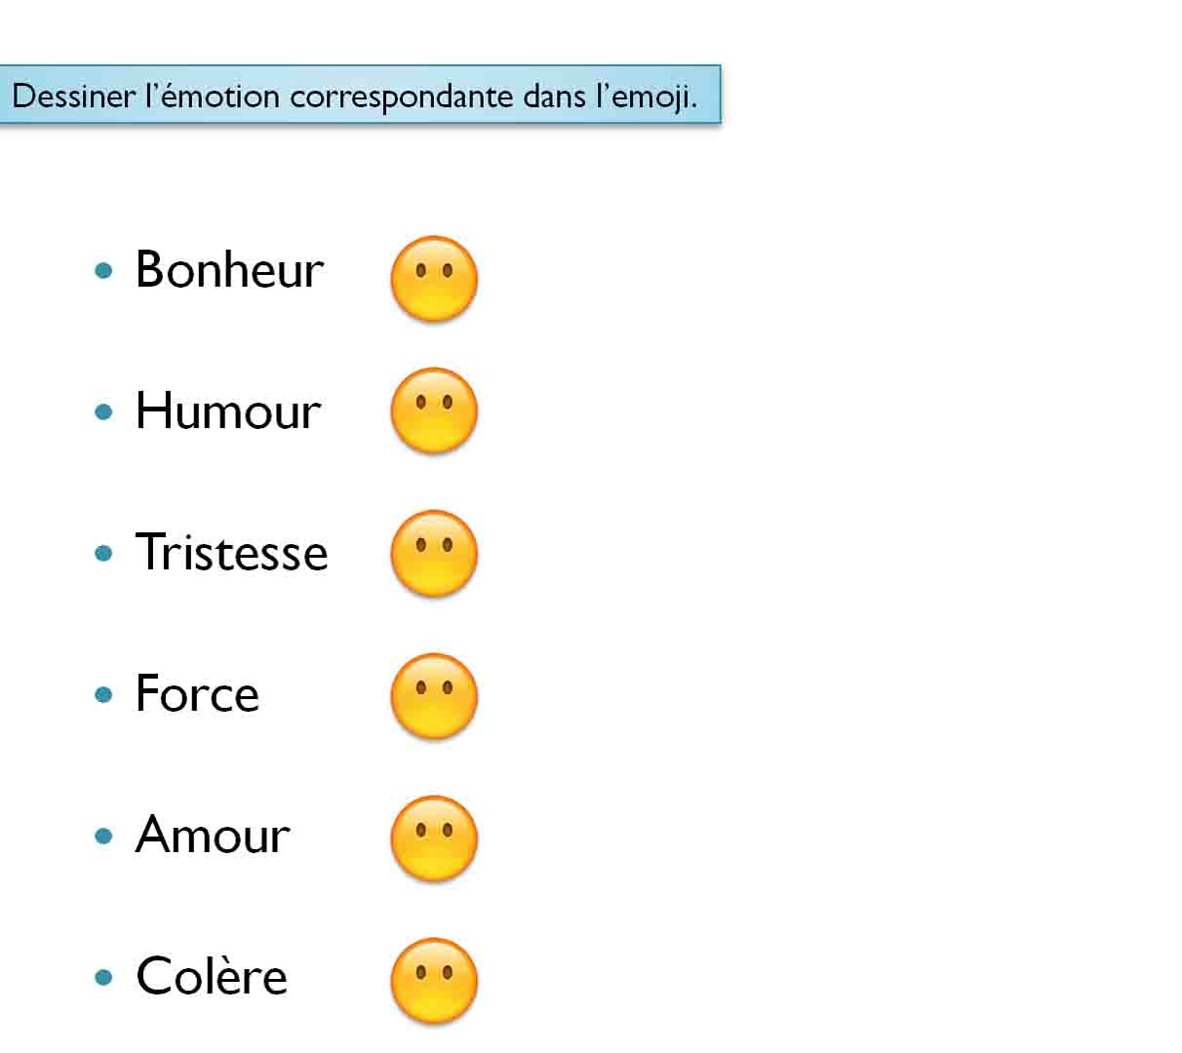

Bricolage musical
MATÉRIEL
•Ciseaux
•Ruban adhésif
•1 boîte de mouchoir
•1 tuyau de carton (essuie-tout)
•2 petits crayons (ou bâtonnets)
•3 ou 4 grands élastiques
Pour un meilleur résultat, utiliser des élastiques de plusieurs formats.
- Place les élastiques autour de la boîte à mouchoirs.
- Glisse 2 petits crayons sous les élastiques comme ceci.
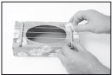
- Fais 4 entailles d'environ 1 centimètre à une extrémité du tuyau de carton.
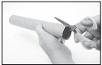
- Grâce aux entailles, plie les rebords afin d'obtenir ceci.
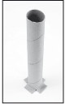
- Avec du ruban adhésif, colle solidement les rebords à une extrémité de la boîte.
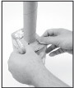
Et voilà! Décore ta nouvelle guitare avec de la gouache,
du papier de bricolage ou des autocollants!

